


: FICHE TECHNIQUE DE PRODUCTION D’UNE PEPINIERE DE PIMENT A BASE DE BIO-INTRANTS NATURELS

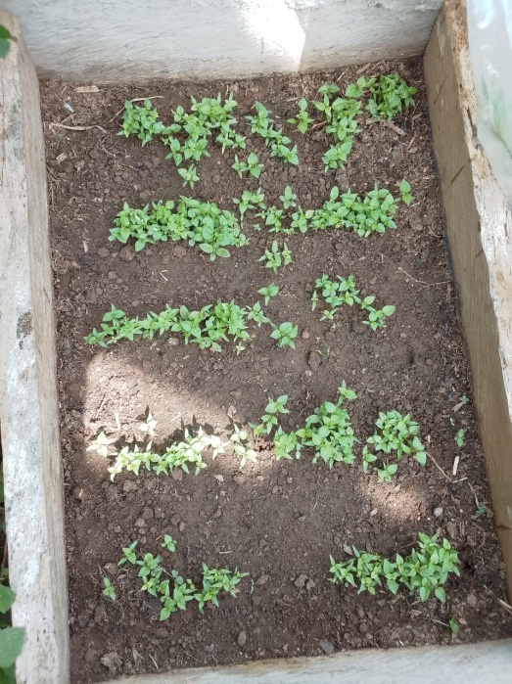

Par NGA Landry, multiplicateur d’INADES Formation, Mvgo Eboa par Mfou
Contacts : 697695051 / 652632903
E-mail : landryngah237@g mail.com

Introduction
Le piment, légume-fruit utilisé comme condiment, était autrefois cultivé pour la consommation familiale, surtout par les femmes. Aujourd’hui, il est aussi produit pour les marchés locaux et l’exportation. Peu énergétique mais riche en vitamines C, B2 et A, il entre également dans la composition de médicaments traditionnels et pharmaceutiques.
Cependant, sa culture conventionnelle, basée sur des produits chimiques de synthèse, nuit à la santé des sols, l’environnement et des êtres vivants. Ce guide propose une alternative agroécologique pour réussir une pépinière de piment sans intrants chimiques :
Choix et délimitation du site de la pépinière de piment
La première étape dans la création d’une pépinière de piment consiste à choisir soigneusement l’emplacement. Ce choix est crucial pour assurer une bonne croissance des jeunes plants. Plusieurs critères interviennent dans cette étapes à savoir :
- La sélection du site :
- Proximité d’un point d’eau : C’est un atout essentiel. Une source d’eau (puits, forage, rivière, citerne) à proximité permet de faciliter l’arrosage régulier des jeunes plants, surtout en période sèche ou en début de saison.
- Accessibilité : Le site doit être facilement accessible pour faciliter le transport des matériaux, l’entretien quotidien de la pépinière, ainsi que le repiquage futur des plants.
- Exposition au soleil : Le terrain choisi doit être bien exposé à la lumière du soleil tout en étant protégé des vents violents. Un ensoleillement de 6 à 8 heures par jour est idéal pour les jeunes plants.
- Drainage du sol : Le sol doit être meuble, bien drainé et non sujet aux inondations. Un sol trop compact ou marécageux peut favoriser le développement de maladies et compromettre la germination.

- La délimitation de la parcelle.
- Tracer les contours à l’aide de piquets et de ficelle pour définir l’espace de travail ;
- Il est possible d’aménager la parcelle en l’entourant de planches et en la couvrant d’un plastique transparent pour créer un effet de serre. Alternativement, on peut la laisser à l’air libre tout en construisant une ombrière au-dessus afin de protéger les jeunes plants du soleil direct et des intempéries.
- Prendre en compte le nombre de plants nécessaires à la culture principale (environ 1 g de graines de piment peut produire jusqu’à 150 à 200 plants) ;
- Laisser un espace pour les allées de circulation, le stockage du matériel, et éventuellement un petit abri ou ombrière

- La préparation du lit de semis et réalisation du semis :
La réussite d’une pépinière de piment commence par une bonne préparation du lit de semis. Il est essentiel d’effectuer un labour profond (environ 20 à 30 cm de profondeur) pour ameublir le sol, faciliter la pénétration des racines et assurer une bonne circulation de l’air et de l’eau. Après le labour, on procède à l’émiettement des mottes de terre, suivi d’un nivellement soigneux du sol afin d’obtenir une surface plane et homogène.
Ensuite, on trace de petites lignes de semis espacées de 10 à 15 cm, ou on opte pour un semis à la volée selon la méthode choisie. Les graines de piment sont ensuite semées à faible profondeur (environ 0,5 à 1 cm) puis recouvertes légèrement de terre fine ou de compost tamisé. Enfin, un paillage léger (paille, feuilles sèches) peut être posé pour conserver l’humidité, suivi d’un arrosage doux à l’aide d’un arrosoir.
Cette étape est cruciale pour garantir une germination uniforme et vigoureuse.
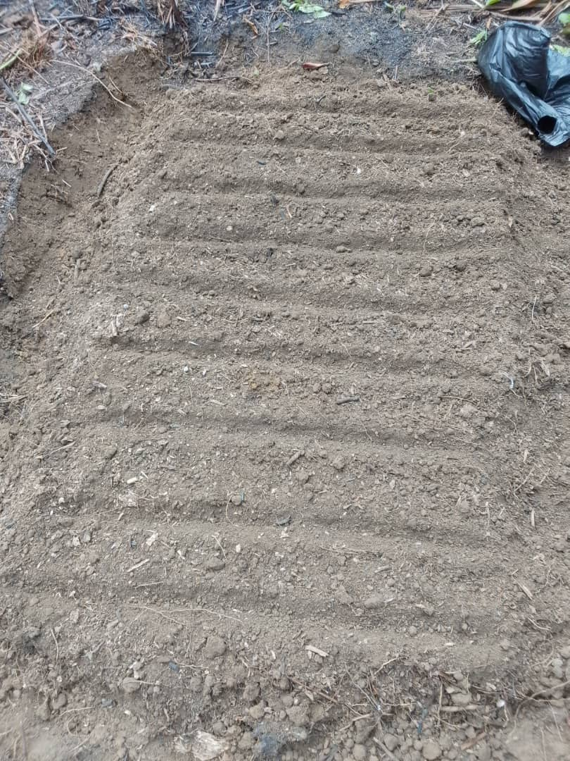
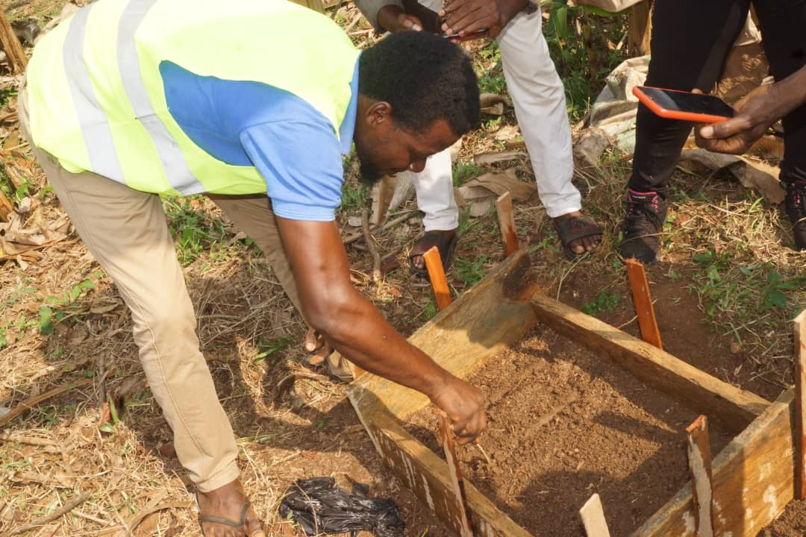
Mise en place de la pépinière

d. Enrichissement du sol
- Avant de semer, il est recommandé de fertiliser le lit de semis avec des bio-intrants adaptés :
- Incorporer du compost bien décomposé ou du fumier organique pour enrichir le sol en matières organiques.
- Apporter un biofertilisant liquide (type EM ou bio-intrant à large spectre) dilué à raison de 1 litre pour 10 à 20 litres d’eau et l’arroser sur le lit de semis quelques jours avant le semis.

e. Protection du lit de semis
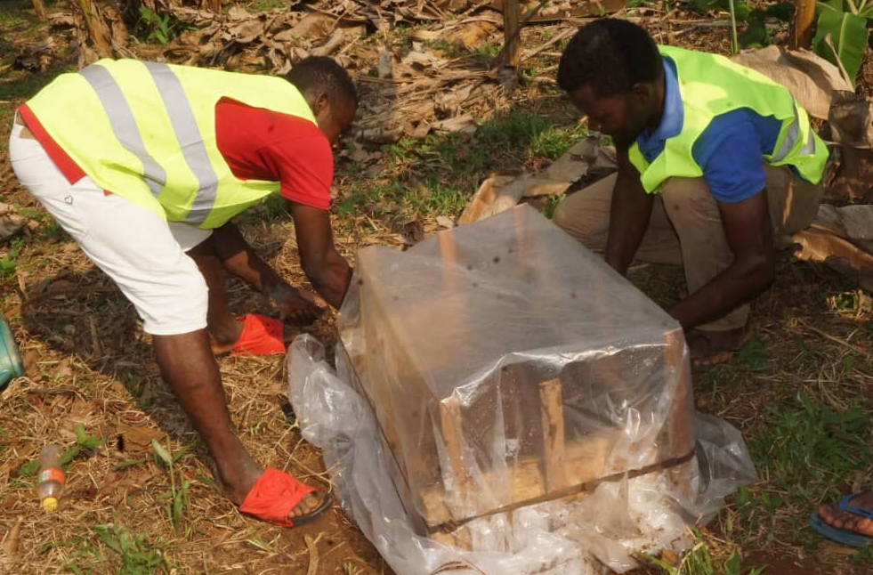
- Couvrir d’un plastique transparent pour créer un effet de serre, ou i
- Installer une ombrière légère (avec des feuilles de palmier, filets ou herbes sèches) pour protéger les jeunes pousses contre le soleil direct et les pluies fortes.
- Entourer le lit de petits rebords (boue, bois ou briques) pour contenir l’eau d’arrosage et empêcher le lessivage du sol.
f. Préparation des semences
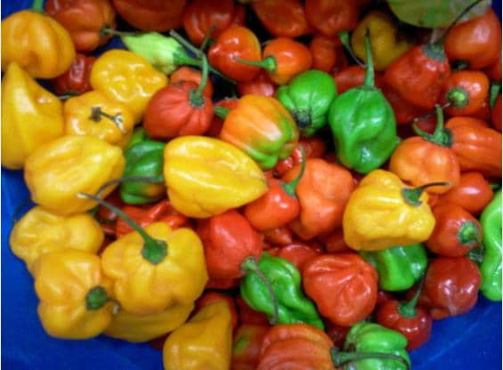
- Choisir des semences de qualité : elles doivent être saines, bien formées, non brisées et issues d’une variété adaptée à votre zone agroécologique.
- Pré-traitement des semences (facultatif mais recommandé) :
- Tremper les graines dans de l’eau tiède pendant 12 heures po ur favoriser une germination rapide. On peut aussi les tremper dans une solution de bio-intrants (ex. : EM ou purin dilué) pendant 30 minutes pour stimuler leur vigueur et prévenir certaines maladies fongiques.
g.Matériel :
- Machette
- Houe
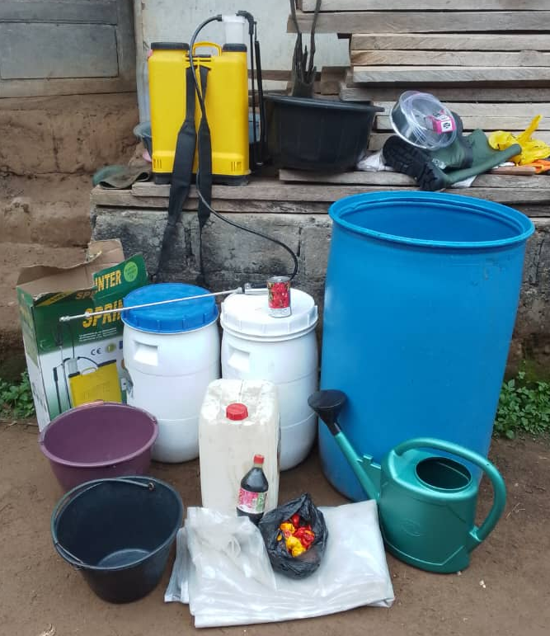
- Râteau
- Planches et lattes
- Plastique transparent
- Feuilles ou rameaux de palmier à huile
- Arrosoir ;
- Pulvérisateur
- Fut

h.Entretien après semis
Après le semis, la pépinière de piment nécessite une attention rigoureuse pour assurer une bonne levée des plantules et leur développement sain jusqu’au stade de repiquage.
- Arrosage régulier : maintenir le lit humide sans excès. Arroser matin ou soir selon la saison ;
- Surveillance : veiller à l’absence de fourmis, oiseaux ou autres ravageurs ;
- Mettre un grillage fin si besoin ;
- Utilisation de bio-intrants ;
- Pulvériser un biostimulant foliaire (ex. : EM dilué ou purin) une à 2 fois par semaine pour renforcer les plantules et prévenir les maladies.
- Désherbage : enlever manuellement les mauvaises herbes dès leur apparition. Le désherbage prévient la concurrence en nutriments, lumière et eau.
i.Préparation au repiquage
- - Après 4 à 6 semaines (ou lorsque les plantules ont 4 à 5 feuilles), préparer les plants au repiquage



Tableau 1. Compte d’exploitation prévisionnel première production
Désignation | Unité | Qté | PU | P Total
- Préparation du site
Défrichage | Ha | 1 | 50 000 | 50 000
Nettoyage | Ha | 1 | 50 000 | 50 000
Coupe des piquets | Ha | 5 000 | 5 | 25 000
Piquetage | Ha | 1 | 50 000 | 50 000
Trouaison | Ha | 5000 | 25 | 125 000
Total1 |  |  |  | 300 000
Machette |  | 5 | 3 000 | 15 000
Lime |  | 5 | 1 000 | 5 000
Arrosoir |  | 5 | 5 000 | 25 000
Daba |  | 5 | 2 500 | 12 500
Binette |  | 5 | 2 000 | 10 000
Botte |  | 5 | 5 000 | 25 000
Fut 220l |  | 2 | 20 000 | 40 000
Motor pomp |  | 1 | 150 000 | 150 000
Tuyau a pression 50mm | M | 100m | 1 000 | 100 000
Tuyau PVC 32mm | M | 20 | 2 000 | 40 000
Pulvérisateur |  | 2 | 25 000 | 50 000
Gants |  | 5 | 1 000 | 5 000
Transport du matériel | FF | 1 | 25 000 | 25 000
Entretien | Ha | 5 | 100 000 | 500 000
Total 2 |  |  |  | 1 002 500
Semences et produits phytosanitaire
Semence de 50g | Boite | 4 | 50 000 | 200 000
Bio fertilisants | Litre | 500 | 1 000 | 500 000
Total 3 |  |  |  | 700 000
T1,T2 et T4 |  |  |  | 2 002 500
Imprévus 10% |  |  |  | 205 500
Total Général |  |  |  | 2 208 000
Produits d’exploitation
Piment | Filet | 100 | 35 000 | 3 500 000
Résultat brut |  |  |  | 3 500 000
Résultat net prévisionnel |  |  |  | 1 292 000

Tableau 2. Amortissement
Equipement et matériel de travail
Désignation | Unité | Quantité | PU | P Total | Amortissement (en cycle) | Cout par cycle
Machette |  | 5 | 3 000 | 15 000 | 1 | 15 000
Lime |  | 5 | 1 000 | 5 000 | 1 | 5 000
Arrosoir |  | 5 | 5 000 | 25 000 | 2 | 12 500
Daba |  | 5 | 2 500 | 12 500 | 2 | 6 250
Binette |  | 5 | 2 000 | 10 000 | 2 | 5 000
Botte |  | 5 | 5 000 | 25 000 | 1 | 25 000
Fut 220l |  | 2 | 20 000 | 40 000 | 5 | 8 000
Motor pompe |  | 1 | 150 000 | 150 000 | 4 | 37 500
Tuyau a pression 50mm | M | 100m | 1 000 | 100 000 | 5 | 20 000
Tuyau PVC 32mm | M | 20 | 2 000 | 40 000 | 5 | 8 000
Pulvérisateur |  | 2 | 25 000 | 50 000 | 3 | 16 700
Gants |  | 5 | 1 000 | 5 000 | 1 | 5 000
Total 2 |  |  |  | 502 500 |  | 151 950

Le tableau d’exploitation montre que le résultat prévisionnel est positif donc l’activité est rentable. Dans le tableau d’amortissement, nous constatons que le petit équipement de production sera amorti au bout de la cinquième année

